2017龍潭迎古董接財神
「迎古董嘉年華」活動說明
壹、活動說明：
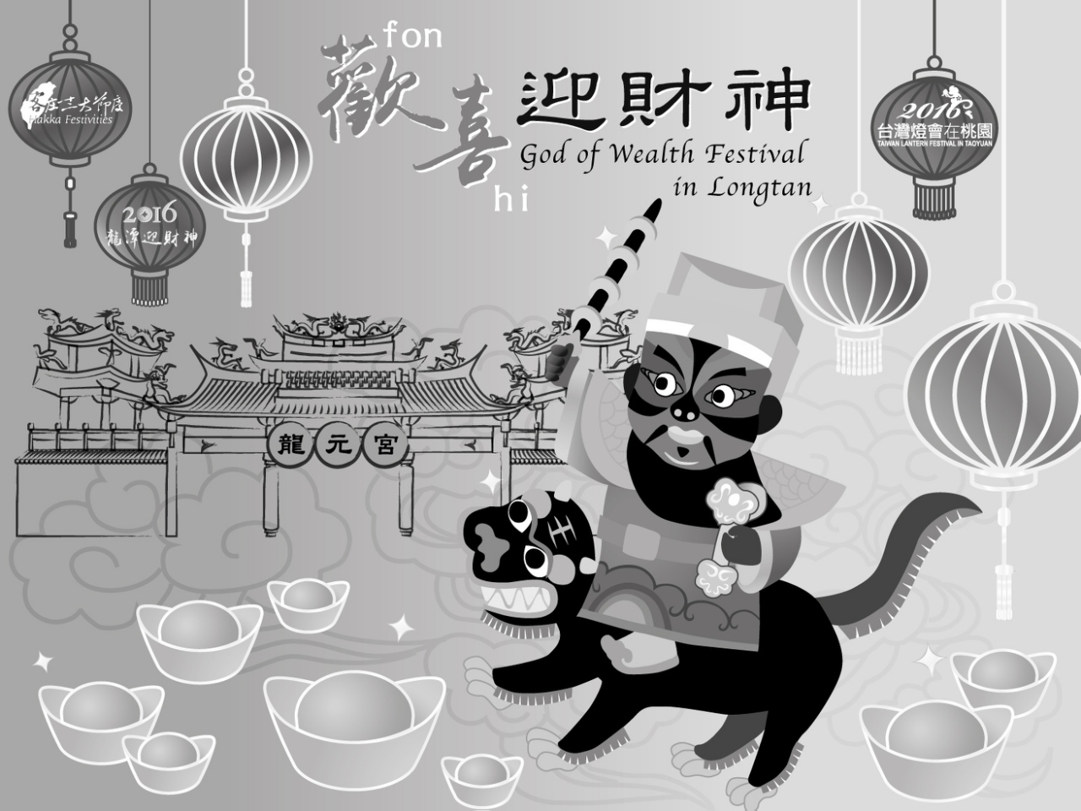
早期龍潭街上以第一市場旁的巷子為界，分為上街與下街，日本昭和年間，龍潭街上還沒有工商業發展，大部份居民都是務農，農忙期過了，沒有什麼娛樂，唯一的消遣就是請戲班來做大戲，於是居民出點子起鬨，上、下街以地方仕紳外貌、姓名諧音發展出「發鹵羊」、「好鬥牛」、「釣蛤麻」、「斬奸臣」及「硬燜」等諷喻性主題，製作道具置於牛車遊街、互相揶揄，為農村生活平添樂趣。
「古董」二字並非「名詞」，而是形容詞，形容一個人幽默風趣。在平淡生活中，把鬥嘴、幽默、互相揶揄的生活點滴以組隊方式呈現，拉近人與人之間的距離，也是龍潭深具在地歷史意義的客家文化活動。
2016年本活動入選「客庄12大節慶」，首次納入國家級慶典，成為龍潭在地指標性特色節慶。為使消逝半世紀的「迎古董」重現龍潭街頭，並結合在地「迎財神」信仰活動，推廣客庄文化，活絡客庄觀光及產業經濟，並注入創新元素，號召本市青年團體參與迎古董嘉年華活動，一起找回龍潭迎古董的文化記憶。
貳、活動目的：
一、建構桃園客庄特色，發揚龍潭獨一無二的迎古董文化，打造「南蜂炮、北天燈、
龍潭迎古董」之全國性慶典格局。
二、喚起在地居民之文化記憶和熱情，找回從前的年節歡樂氣氛。
三、結合市內各里別組織、社團、學校、企業等單位，藉由舉辦慶典行銷桃園，並
帶動觀光人潮，促進龍潭產業、觀光及商圈發展。
參、辦理單位：
一、指導單位：客家委員會、桃園市政府、桃園市議會
二、主辦單位：桃園市政府客家事務局
三、共同主辦：龍元宮
四、承辦單位：桃園市龍潭區公所
肆、活動日期：105年2月12日(農曆正月十六日) 星期日
伍、辦理方式：
一、為鼓勵各學校、機關、社區社團及青年朋友參與，本次「迎古董嘉年華」分為
「古董組」及「創意組」2組競賽，在迎古董行徑路線中設有2個熱點，所有隊
伍發揮創意，自由搭配音樂、動作及吶喊口號等，於【熱點站】展現團隊特色
（限時2分鐘；並於龍元宮廟埕之【表演區】，進行2分鐘定點表演，前述各組
對象如下：
(一)「古董組」：參考「發鹵羊」、「好鬥牛」、「釣蛤麻」、「斬奸臣」及「硬燜」
等揶揄主題，並融入客家元素，以趣味性或戲劇演出方式呈現出來，並搭配
含有「客家元素」之道具、裝扮及音樂等。
(二)創意組：由各隊伍自訂主題，依據主題發揮創意，創作具有「客家元素」之
道具、裝扮及音樂。
二、踩街路線：
龍潭國小出發→東龍路200巷→中正路→北龍路(熱點1)→龍元路(熱點2)→龍
元宮廟埕(定點表演)→龍潭國小(合照解散)，全長約1.6公里。
陸、活動流程：
暫定17：00於龍潭國小集合，預計分為2階段報到，實際報到時間將於活動說明
會通知。
柒、報名須知：
一、每隊不得少於30人，共錄取50隊。
二、每隊補助服裝及道具製作費5仟元。
三、因安全考量，迎古董隊伍以徒步行進為原則，請勿使用「動力性質車輛」。
四、評分準則：
獎 金 制 度 | 評審裁判老師 | 評 分 標 準
第一名5萬元 各組1名  第二名3萬元 各組1名  第三名1萬元 各組1名  優 勝5仟元 各組4名 | 擬邀請龍潭區各級學校校長、龍元宮主委等社會賢達擔任 | (A)客家元素 25%  (B)服裝、道具 25%  (B)團體活力 20%  (C)創意 20%  (D)時間掌控 10%
捌、其他：
一、欲報名參加隊伍，請先行製作道具、舞蹈訓練等，以爭取最佳成績。
二、本活動計畫刻正向客委會提報客庄12大節慶，俟客委會核定後，將依核定結果
另行公告報名簡章及相關資料。

